Sommaire des leçons, français – CM1 –

 | Grammaire |  | Orthographe
0 | A quoi sert la grammaire ? | 0 | A quoi sert l’orthographe ?
1 | Phrase affirmative et phrase négative | 1 | Les sons et les lettres (1)
2 | Phrase injonctive et phrase exclamative | 2 | Les accents sur la lettre -e
3 | Qu’est-ce que le verbe ? | 3 | Les sons et les lettres (2)
4 | L’accord du verbe avec le sujet | 4 | Les lettres muettes (1)
5 | Le complément du verbe (COD, COI) | 5 | Les homophones lexicaux
6 | Les compléments de phrase (CC) | 6 | Le pluriel des noms en –al et en –ail
7 | Le nom et le groupe nominal | 7 | Le pluriel des noms
8 | L’adjectif qualificatif | 8 | Le masculin et le féminin des noms
9 | Le nombre des noms | 9 | Le féminin des noms de personnes et d’animaux
10 | Les pronoms personnels | 10 | Les formes verbales et leurs homophones
11 | Les déterminants | 11 | Les lettres finales muettes (2)
12 | Le genre des noms | 12 | Les homophones (1, 2 et 3)
13 | L’accord dans le groupe nominal
14 | Le complément du nom dans le GN
15 | L’attribut du sujet
 | Conjugaison |  | Lexique
0 | A quoi sert la conjugaison ? | 0 | A quoi sert le lexique ?
1 | Le passé, le présent, le futur | 1 | Le dictionnaire
2 | Les personnes de conjugaison (1) | 2 | Les contraires
3 | Le verbe change avec le temps et la personne | 3 | Les nuances de mots
4 | Les personnes de conjugaison (2) | 4 | Des mots sur la peur
5 | L’infinitif du verbe et les 3 groupes | 5 | Les préfixes
6 | Le présent (1) | 6 | Les suffixes
7 | Le présent en –er (2) | 5’6’ | Le sens des préfixes et des suffixes
8 | Le présent en –ir, -re, -oir (3) | 7 | Mots généraux et mots particuliers
9 | Le présent être, avoiret aller (4) | 8 | Les mots polysémiques
10 | Le futur | 9 | Les mots homonymes (1)
11 | L’imparfait | 10 | Les mots homonymes (2)
12 | Le passé composé | 11 | Les synonymes et les registres de langue
13 | Le participe passé | 12 | Sens propre et sens figuré
14 | Le passé simple | 13 | Le champ lexical

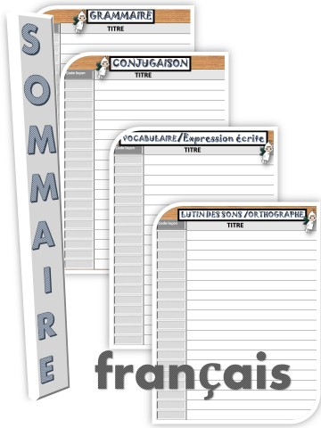* Tableaux de conjugaison
* Analyses grammaticales : méthodes A, B, C et D

